Las aulas de clase y los auditorios son un espacio importante de controlar,ya que por su infraestructura y el flujo de personas constante requiere tener en cuenta las siguientes orientaciones para prevenir la proliferación del virus COVID-19:

Manejo del espacio:

- Controlar la distancia física de 1,5 metrosentre los integrantes de la comunidad universitaria para lo cual se respetará el uso de las sillas demarcadas.
- En cada aula de clase y en los auditorios se debe respetar el aforo para garantizar que se conserven las distancias entre personas de 1.5 metros.
- Antes de ingresar a las aulas y auditorios se deben tener las manos lavadas según las indicaciones del protocolo de lavado de manos que se encuentra publicado en los baños y en diferentes zonas de la universidad.
- Al ingreso de los salones y auditorios se tendrá establecido el aforo pertinente y la demarcación de los lugares donde van ubicados los puestos.
- Siempre que se esté en contacto con implementos de trabajo o estudio se debe hacer una desinfección, para ello se tendrá alcohol al 70% o alcohol glicerinado mínimo al 60% máximo 95%, para ello cada integrante de la comunidad universitaria portara su propio kit de bioseguridad (Tapabocas de repuesto, protección facial o visual según sea el caso y atomizador con solución desinfectante).
- Las aulas serán desinfectadas por SAMYL en su totalidad con ácido hipocloroso a primera hora antes de ser usadas.
- Las sillas serán desinfectadas al medio día y en la tarde al salir cada grupo aplicando sulfanios.
- En los auditorios se tendrá un anexo con las imágenes

Recomendaciones Generales:

Los colaboradores y estudiantes que hagan uso de las aulas de clase y auditorios deben cumplir las medidas de bioseguridad para la prevención del SARS CoV2, así:

- Las personas dentro del aula de clases y auditorios deben abstenerse de compartir cualquier elemento (Lapiceros, celular, alimentos. Etc.).
- Las personas en el aula o auditorio siempre deben tener puesto el tapabocas cubriendo totalmente desde la nariz hasta la boca y no la cara, sin antes haberse desinfectado o lavado las manos, de acuerdo con la etiqueta de lavado de manos.
- En el aula de clase o el auditorio las personas solo usarán las sillas que están demarcadas para ser empleadas, se debe utilizar siempre el mismo puesto durante la jornada académica o actividad y por lo tanto no se pueden cambiar de puesto.
- Los profesoresserán quienes hagan cambio de salón y antes de salir deben realizar auto limpieza del puesto de trabajo con alcohol al 70%, donde con un paño húmedo con la sustancia frota los elementos de trabajo (Teclado, mouse, monitores, celular, escritorio, etc).
- Cumplir con la higiene respiratoria, al toser o estornudar cubrirse con el antebrazo o con un pañuelo de papel desechable, y deshacerse del papel inmediatamente después de usarlo. Abstenerse de tocarse la boca, la nariz y los ojos.
- Diariamente al terminar la Jornada el colaborador y los estudiantesrealizarán desinfección delos elementos de protección personal de uso rutinario como careta o gafas y tapabocas.
- Siempre tener presente que no se puedencompartir los elementos de protección personal.
- Se realizarán pausas activas cada 2 horas y en ella se incluirá el lavado de manos con agua y jabón en los baños más cercanos al aula o auditorio.
- Para la utilización del baño se tendrá en cuenta el aforo respectivo, el cual está determinado por el número de unidades sanitarias y lavamanos. Por lo tanto, se respetará el turno de ingreso y se mantendrá la distancia física de 1,5 mts.

Limpieza y desinfección delas Instalaciones:

- Con el apoyo de SAMYL que realiza el procedimiento de limpieza y desinfección en la UCM, se efectuarádiariamente la desinfeccióncompleta de los salones y auditorios, (piso, paredes, sillas, y otros elementos que haya en el lugar)para ello se efectuará la aspersión con ayuda de máquina y el ácido hipocloroso, de acuerdo con lo estipulado en el protocolo de Bioseguridad para COVID-19 y los procedimientos establecidos.

NORMAS DE BIOSEGURIDAD Y AUTOCUIDADO PARA LA ASISTENCIA A EVENTOS EN EL AUDITORIO MARIE POUSSEPIN DE LA UCM

Para el ingreso a la Institución
-Todo integrante de la comunidad universitaria o visitante que requiera ingresar a la UCM obligatoriamente deben diligenciar antes de salir de la casa la encuesta diaria sobre Condiciones de Salud para COVID-19. Este es un requisito para el ingreso a la UCM, para estudiantes y colaboradores se utiliza el enlace que a continuación se relaciona y el usuario y clave es el número de cédula.

Link para la encuesta diaria:
http://sistemas.ucm.edu.co/encuestas_ucm/1.0/aplicacion.php?ah=st5ef4f7194c44d2.11300580&ai=encuestas_ucm%7C%7C7139&cue_id=2&evt=seleccion&fila=0&tm=1

Para usuarios externos invitados o visitantes eventuales, se utiliza la siguiente opción para dicho diligenciamiento:
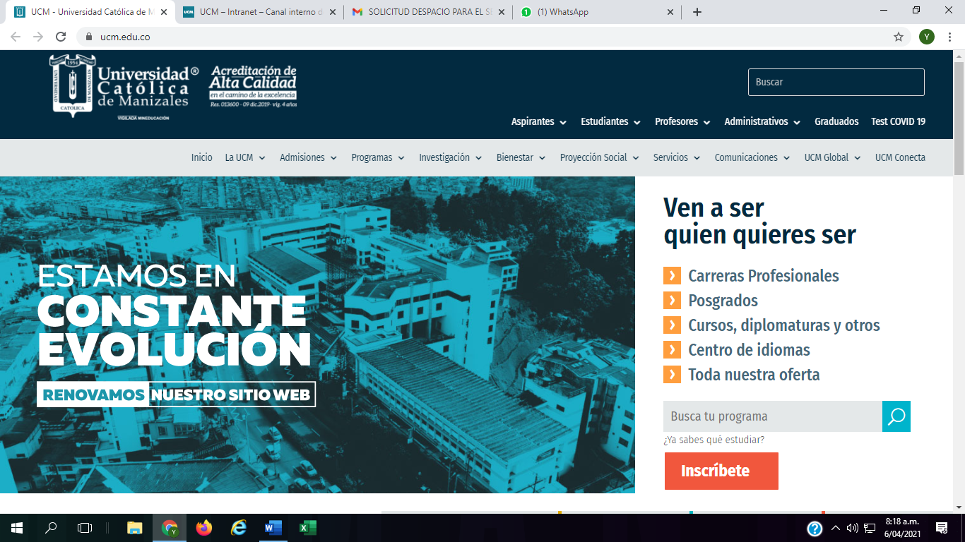
Ir a la página Web de la UCM y dar clic en Test Covid 19

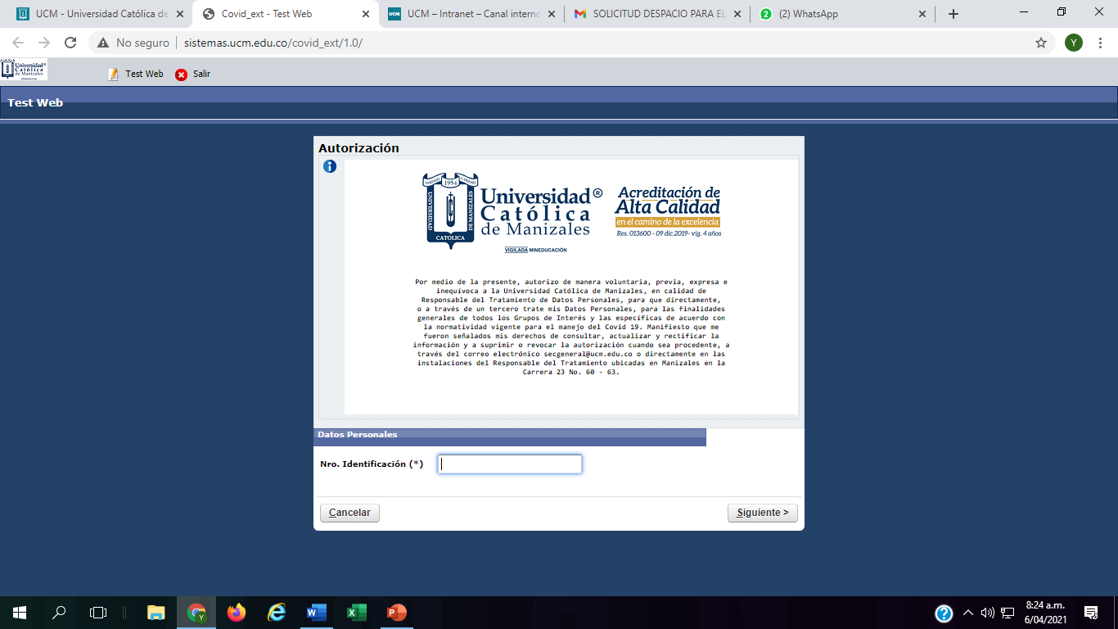
Ingresar con el número de cedula y diligenciar la información solicitada

-Si alguno de los asistentes presenta síntomas asociados a una infección respiratoria como fiebre mayor o igual a 37,5° C, tos, dificultad para respirar, dolor de garganta, fatiga, decaimiento o debilidad, no puede asistir al evento y debe comunicarse de forma inmediata con su EPS.
-En la portería de la UCM y con la ayuda del personal encargado del ingreso y/o vigilancia, se realizará el registro, la toma de temperatura, desinfección de calzado y manos.

Durante su permanencia en la UCM
-Permanezca siempre con protección respiratoria (tapabocas sin válvulas) cubriendo completamente boca y nariz.
-Absténgase siempre de tocarse con las manos la boca, la nariz y los ojos.
-Lávese las manos con agua y jabón mínimo cada 2 horas o cada vez que toque elementos externos a su entorno seguro, para ello en la Institución sonará la alarma tres veces de forma intermitente cada 2 horas para indicar que es el momento de realizar el lavado o higienización de las manos.
-Cumpla con la etiqueta respiratoria, al toser o estornudar cubrirse con el interior del antebrazo o con un pañuelo de papel desechable, y deshacerse de él inmediatamente después de usarlo.
-Mantenga el distanciamiento físico de mínimo 2 metros y evite el contacto físico con las demás personas.

Estadía en el auditorio
-Al entrar al Auditorio ubíquese durante toda la jornada solo en la silla asignada, ya que están distribuidas para que se guarde la distancia de seguridad.
-Al terminar el evento o realizar un receso, mantenga siempre la distancia física de 1.5 mts y para dejar el recinto, saldrán primero las personas ubicadas en las sillas más cercana a la puerta hasta llegar a las más lejanas a la puerta.

Después de la actividad
-Al regresar a su vivienda aplique el protocolo de Bioseguridad para la llegada a casa.

NORMAS DE BIOSEGURIDAD Y AUTOCUIDADO PARA LA ASISTENCIA A EVENTOS EN EL AUDITORIO SANTO DOMINGO DE GUZMAN DE LA UCM

La utilización del Auditorio Santo Domingo de Guzmán requiere del cumplimiento estricto de las medidas de bioseguridad, ya que, por su infraestructura y capacidad de personas se deben extremar las recomendaciones para la prevención del virus COVID-19, así:

Procedimiento Generales:

- El auditorio será usado con un aforo de máximo de 50 personas y en jornadas de 1 hora y 30 minutos, en caso de requerir más tiempo se debe efectuar un receso de 30 minutos y posteriormente dar continuidad a la actividad sin sobrepasar nuevamente 1 hora y 30 minutos.
- Por ningún motivo se puede hacer uso del aire acondicionado y por lo tanto se mantendrán las puertas abiertas para permitir la ventilación natural.
- Todo integrante de la comunidad universitaria o visitante que requiera ingresar al Auditorio obligatoriamente deben diligenciar antes de salir de la casa la encuesta diaria sobre Condiciones de Salud para COVID-19. Este es un requisito para el ingreso, para estudiantes y colaboradores se utiliza el enlace que a continuación se relaciona y el usuario y clave es el número de cédula.

Link para la encuesta diaria:
http://sistemas.ucm.edu.co/encuestas_ucm/1.0/aplicacion.php?ah=st5ef4f7194c44d2.11300580&ai=encuestas_ucm%7C%7C7139&cue_id=2&evt=seleccion&fila=0&tm=1

Para usuarios externos invitados o visitantes eventuales, se utiliza la siguiente opción para dicho diligenciamiento:
Ir a la página Web de la UCM y dar clic en Test Covid 19

Ingresar con el número de cedula y diligenciar la información solicitada

Con este cuestionario usted verificará que no presenta ningún síntoma asociado a una infección respiratoria (Fiebre mayor o igual a 37.5°C, tos, dificultad para respirar, dolor de garganta, fatiga, decaimiento o debilidad), en caso de encontrarse con cualquiera de estas afectaciones de salud debe abstenerse de ir a la UCM e informar a su EPS.
- Si su desplazamiento es en transporte público debe llevar ropa adicional para que inmediatamente ingrese al Auditorio realice en los baños, el cambio por ropa limpia (se sugiere realizar el desplazamiento con la debida anticipación).
- Los colaboradores que llegan a la UCM en su vehículo y estacionan en el parqueadero interno de la UCM, deben después de estacionar subir por la rampa del parqueadero usando la zona peatonal demarcada para salir a la avenida y dirigirse al Multicentro Estrella.
- Mantener siempre la distancia con sus compañeros y evitar el contacto físico.
- Para entrar al Multicentro estrella haga la fila de ingreso al Centro comercial, realice la toma de temperatura e higienización de manos y calzado, posteriormente baje hacia el auditorio por la escalera del lado derecho. Al llegar a la puerta del Auditorio realice la fila manteniendo la distancia física de 1.5 mts, regístrese, esperar la toma de temperatura, realice nuevamente la higienización de manos y calzado y cuando le autoricen ingrese por la puerta de lado derecho del auditorio.
- Al entrar al Auditorio se debe ubicar durante toda la jornada solo en la silla asignada, ya que están distribuidas para que se guarde la distancia de seguridad.
- Dentro del auditorio debe abstenerse de compartir cualquier elemento (Lapiceros, celular, etc.) y de consumir alimentos.
- Usar siempre de forma permanente y adecuada la protección respiratoria (El tapabocas debe cubrir totalmente la nariz y la boca).
- Cumplir con la higiene respiratoria, al toser o estornudar cubrirse con el antebrazo o con un pañuelo de papel desechable, y deshacerse del papel inmediatamente después de usarlo. Abstenerse de tocarse la boca, la nariz y los ojos sin antes haberse desinfectado o lavado las manos, de acuerdo con la etiqueta de lavado de manos.
- Al terminar el evento o realizar un receso, se mantendrá siempre la distancia física de 1.5 mts y se desalojará por la puerta de la derecha. Para dejar el recinto, saldrán primero las personas ubicadas en las sillas más cercana a la puerta de salida hasta llegar a las más lejanas a la puerta. Si ya no regresa al Auditorio se debe registrar la temperatura y se sube por la escalera de la derecha hacia la plazoleta de salida del Multicentro.
- Al ingresar y al terminar la jornada de uso del auditorio se realizará desinfección de las manos, usando los puntos de desinfección que están ubicados al ingreso y/o los lavamanos disponibles en el Vestíbulo.
- Si requiere acceder al parqueadero interno de la UCM para retirar su vehículo, debe bajar por la rampa manteniendo la distancia física con los demás colaboradores y esperar su turno para acceder a su vehículo.
- Al regresar a la vivienda aplicar el protocolo para la llegada a casa.

Limpieza y desinfección de las Instalaciones:

- Con el apoyo de la Empresa de aseo que realiza el procedimiento de limpieza y desinfección en la UCM, se efectuará la desinfección completa después de ser usado, para ello se efectuará en piso, paredes, sillas, baños y demás áreas que hacen parte del lugar, la aspersión con ayuda de la máquina nebulizadora con amonio cuaternario de 5° generación (Surfanios), se deja actuar el producto, posteriormente se hace la limpieza y por último se pone el auditorio en cuarentena por 8 días.
- Las sillas serán desinfectadas al salir cada grupo aplicando amonio cuaternario.
- Los auditorios siempre serán desinfectados en su totalidad con ácido hipocloroso a primera hora antes de ser usados.

Yo me cuido, tú me cuidas
AFORO Y DISTRIBUCIÓN DE USO DE SILLAS AUDITORIO SANTO DOMINGO DE GUZMÁN

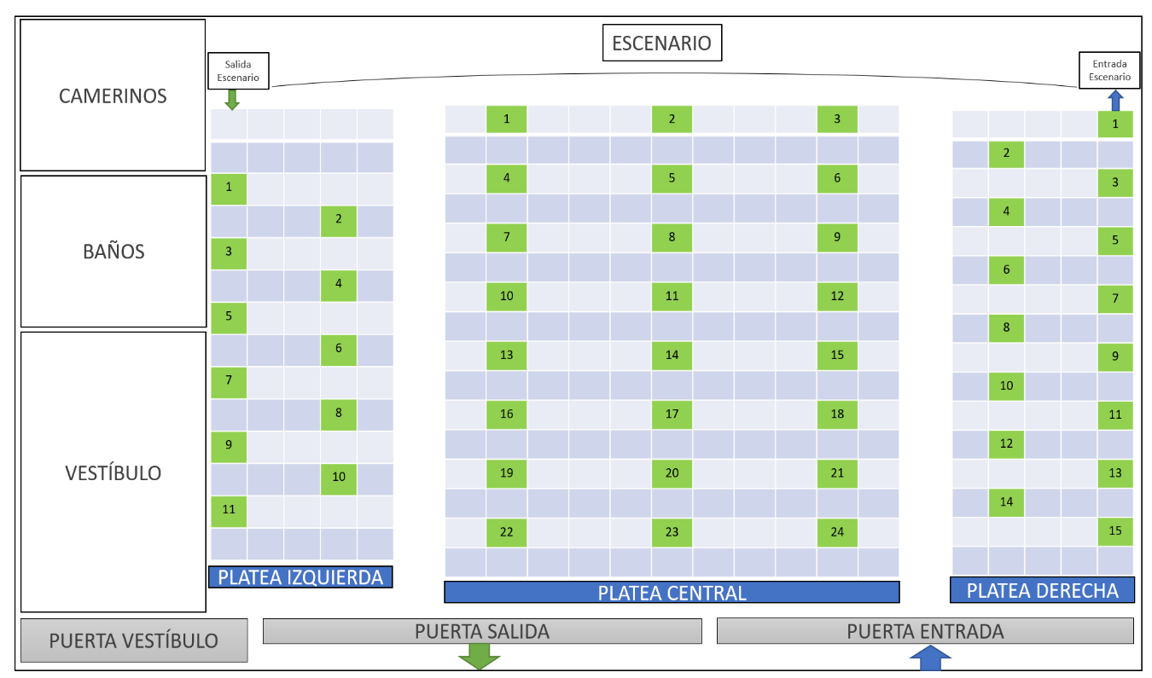

NORMAS DE BIOSEGURIDAD Y AUTOCUIDADO PARA LA ASISTENCIA A EVENTOS EN EL AUDITORIO DEL CAMPUS DEPORTIVO DE LA UCM

Antes de salir de la casa toda la comunidad Universitaria debeverificar que no presente ningún síntoma asociado a unainfección respiratoria (Fiebre mayor o igual a 38°C, tos, dificultadpara respirar, dolor de garganta, fatiga, decaimiento odebilidad), en caso de encontrarse con cualquiera de estasafectaciones de salud debe abstenerse de ir a la UCM e informara su EPS.

Debe usar siempre de forma permanente y adecuada laprotección respiratoria (El tapabocas debe cubrir totalmente lanariz y la boca).

Recuerde mantener siempre la distancia con sus compañeros yevitar el contacto físico.

Cumplir con la higiene respiratoria, al toser o estornudar cubrirsecon el interior del antebrazo o con un pañuelo de papeldesechable, y deshacerse de él inmediatamente después deusarlo.

Si su desplazamiento hacia la UCM es en transporte públicodebe llevar ropa adicional para que inmediatamente ingrese a laInstitución realice el cambio por ropa limpia en los baños delPrimer piso del Bloque F (se sugiere realizar el desplazamientocon la debida anticipación).

Los colaboradores que llegan a la UCM en su vehículo yestacionan en el parqueadero interno, deben descender de suvehículo y dirigirse a la puerta principal de la UCM, subiendo porla rampa del parqueadero usando la zona peatonal demarcadapara salir a la avenida e ingresar por la puerta principal.

Los estudiantes que hacen uso del parqueadero público de laUCM deben atender las instrucciones del colaborador que seencuentra encargado del área.

Al llegar a la puerta principal de la Universidad debe realizar lafila de ingreso manteniendo la distancia física de 1,5 mts,registrarse, esperar la toma de temperatura y cuando leautoricen dirigirse a las registradoras.

En las registradoras encontrará el tapete de desinfección decalzado, se moja la suela en el tapete húmedo y se seca en elsiguiente tapete.

Pasa al punto de higienización de manos, donde se tienendisponibles dos dispensadores con gel antibacterial para realizarla desinfección. Si requiere cambiarse de ropa recuerde dirigirsea los baños del Bloque F.

Para el desplazamiento hacia el Campus Universitariodesplácese por la Plazoleta principal hacia la cafetería y a uncostado del Bloque C antes de llegar a la cafetería se encuentrauna calle que lo lleva a la parte posterior del gimnasio, ingresapor la puerta de acceso a la zona de la Piscina, bordea la piscinay baja por las escalas del lado izquierdo hacia el CampusUniversitario.

Al llegar al salón del Campus se debe ubicar en una de las sillas,sin moverla del lugar donde la encuentra ya que estánordenadas cumpliendo el protocolo de distanciamiento físico de1,5 mts.

Al terminar la reunión, se mantendrá la distancia física hastallegar a la portería principal de la UCM. Baja hasta la plazoleta deingreso, se vuelve a registrar, le toman la temperatura y sale dela Institución.

Si requiere acceder al parqueadero interno para retirar suvehículo, debe bajar por la rampa manteniendo la distancia físicacon los demás colaboradores y esperar la autorización paraacceder al vehículo.

Al regresar a su vivienda aplicar el protocolo para la llegada acasa.

“Del cumplimiento de las medidas de bioseguridad depende lasalud de todos”

- Elaboró | Revisó | Aprobó | Fecha de vigencia
Líder de Seguridad y salud en el Trabajo | Dirección de Aseguramiento de la Calidad | Rectoría | Febrero 2021

Control de Cambios
Ítem | Cambios
Todo el documento | Retiro de la recomendación de uso de tapetes de desinfección o limpieza y desinfección de calzado – Según Resolución 223 de febrero de 2021.

